2019.1.22
西興部村
給食センター
給食つうしん

楽しかった冬休みが明けて、いよいよ1年の締めくくりの3学期ですね。
今日から全国学校給食週間にちなんだ給食が登場します！

今年の給食週間のテーマは…
全国ご当地
グルメ味めぐり
～おきなわ・きゅうしゅう～

全国学校給食週間は給食について学ぶ週間です。
給食は7つの目標のもと行っています。
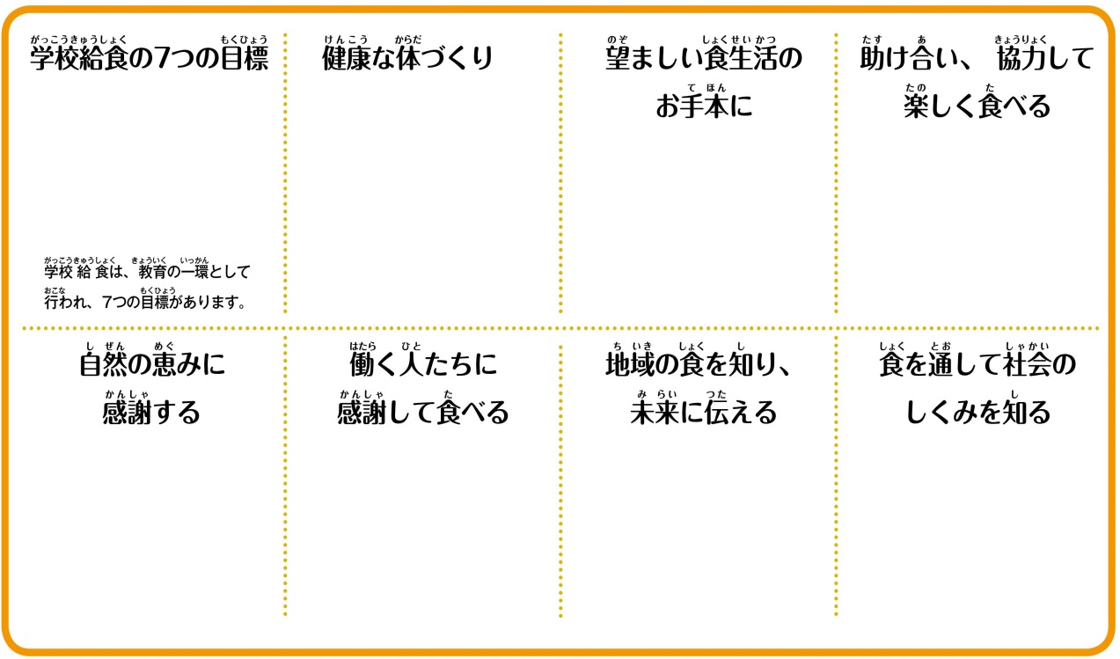
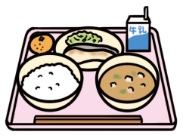
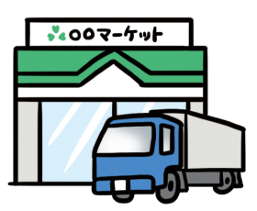

日本の給食は明治時代、山形ではじまりました。昼ごはんを持ってくることができない子ども達のために、おにぎりと魚、漬物を用意したのが最初の給食だったそうです。その後全国に広がったものの、第二次世界大戦で中断されました。戦後の日本は食べ物が少なく、子どもたちは栄養不足の状態になりました。こうした状況に世界中から食べ物が届けられ、戦争によって中断されていた学校給食が再開されました。
今の日本はとても豊かな国ですが、当時の気持ちを忘れないためにも「全国学校給食週間」が設けられました。

今年の学校給食週間のテーマは
全国ご当地グルメ味めぐり～おきなわ・きゅうしゅう～

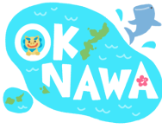
第一回 沖縄県
第一回目は日本の南のはじっこにある「沖縄県」です。
約50年前までアメリカ領だったこともあり、沖縄は独特の文化が今も残っています。めずらしい料理もたくさんある中で、今回は2種類の沖縄料理を給食で出します。
クーブジューシー
→クーブとは昆布、ジューシーとは混ぜご飯のことをいいます。
なので、クーブジューシーは昆布のはいった混ぜご飯です。
沖縄ではよく昆布を食べます。
人参シリシリー
→シリシリーとは千切りのことをいいます。
千切り野菜をいためる沖縄の代表的な家庭料理です。
おきなわクイズ

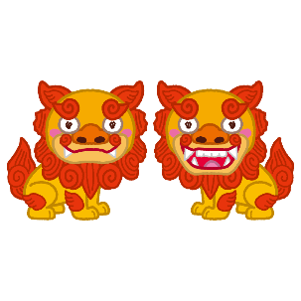
シーサー

①沖縄で桜はいつごろさくでしょうか？
1月 2月 3月

②シーサーのもとになった動物はなんでしょうか？
ライオン トラ いぬ

③沖縄ではサトウキビと呼ばれる作物からお砂糖をつくります。
なんという砂糖をつくっているのでしょうか？
こたえはうら★
三温糖 きび砂糖 黒砂糖

おきなわクイズこたえ

①沖縄で桜はいつごろさくでしょうか？
1月 2月 3月
→沖縄とそのほかの都道府県とでは全く違う気候なので、
沖縄では1月に桜が咲き始めます。

②シーサーのもとになった動物はなんでしょうか？
ライオン トラ いぬ
→シーサーは悪いことをよせつけず、幸運を呼ぶといわれています。
中国から沖縄につたわってきたそうで、家の屋根や門にかざられます。

③沖縄ではサトウキビと呼ばれる作物からお砂糖をつくります。
なんという砂糖をつくっているのでしょうか？
三温糖 きび砂糖 黒砂糖

→江戸時代に中国からサトウキビをつかった黒砂糖作りが伝わってきたそうです。
下はサトウキビの写真です。
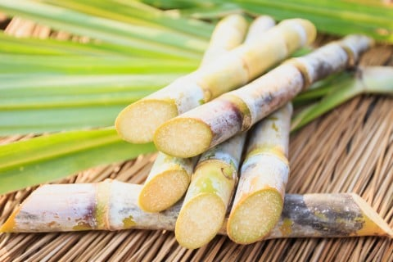

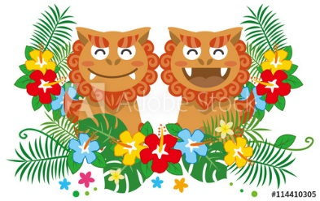
＊＊＊＊つかってみよう！お国ことば＊＊＊＊＊
◎はいさい(こんにちは)
「はいさい、おじさん」
◎ちむどんどん（わくわくする)
参考
国土社 新都道府県クイズ⑥
「明日はテストで、ちむどんどん」

